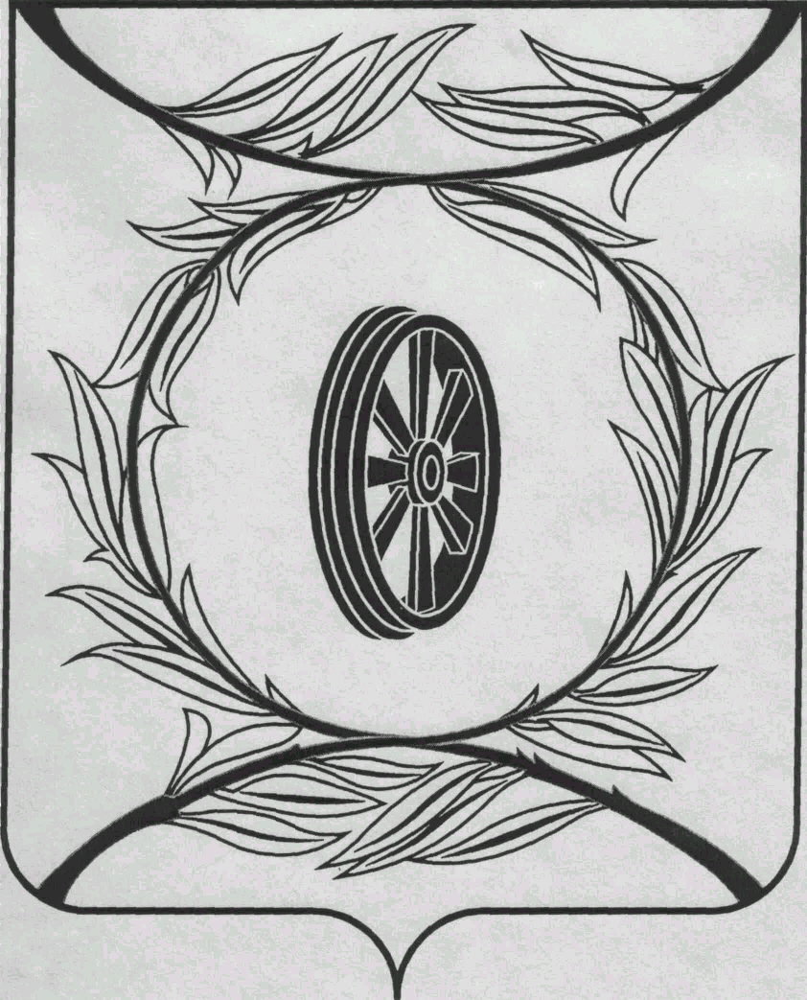

СОБРАНИЕ ДЕПУТАТОВ

КАРТАЛИНСКОГО

МУНИЦИПАЛЬНОГО РАЙОНА
457351, Челябинская область
город Карталы, улица Ленина, 1
телефон/факс : (835133) 2-20-57

телефон : (835133) 2-28-90

от ____ января 2014 года №_____
от 27 апреля 2015 года №134

Направляю Вам повестку 74-го заседания Собрания депутатов Карталинского муниципального района, которое состоится 30 апреля 2015 года в 11-00 часов местного времени. Прошу не планировать командировки и другие мероприятия в этот день:

- О назначении и проведении публичных слушаний по проекту решения Собрания депутатов Карталинского муниципального района «Об исполнении бюджета Карталинского муниципального района за 2014 год» (Е.И.Горбачёва)
- О назначении публичных слушаний по проекту решения Собрания депутатов Карталинского муниципального района «О внесении изменений и дополнений в Устав Карталинского муниципального района» (И.В. Дворницына).
- О выполнении за 2014 год муниципальной программы «Профилактика преступлений и иных правонарушений в Карталинском районе на 2013-2015 годы» (Г.А.Клюшина).
- О выполнении за 2014 год муниципальной программы «Развитие муниципальной службы в Карталинском муниципальном районе на 2013-2015 годы» (С.Ю. Бровкина).
- Об отчёте о работе Контрольно-счетной палаты Карталинского муниципального района за 1 квартал 2015 года. Информация об исполнении предписаний и представлений КСП, направленных в адрес проверяемого учреждения (предприятия) (Г.Г.Синтяева).
- О выполнении плана мероприятий за 2014 год по реализации основных положений Послания Президента Российской Федерации Федеральному Собранию Российской Федерации и Послания Губернатора Челябинской области Законодательному Собранию Челябинской области (С.В.Ломовцев, Н.А.Шалашова, Т.С.Михайлова, О.В.Германов, А.А. Никулин).
- О внесении изменений и дополнений в Решение Собрания депутатов Карталинского муниципального района от 25 декабря 2014 года №774 «О бюджете Карталинского муниципального района на 2015 год и плановый период 2016-2017 годов» (Д.К.Ишмухамедова).
- О выплате стипендий Собрания депутатов Карталинского муниципального района одарённым детям (Е.И.Горбачёва).
- О депутатском запросе депутата Собрания депутатов Карталинского муниципального района Блинова Ю.А. (Е.И.Горбачёва)
- Об утверждении Правил использования водных объектов общего пользования для личных и бытовых нужд, расположенных на территории Карталинского муниципального района (Г.Р.Макарова).
- О внесении изменений в Решение Собрания депутатов Карталинского муниципального района от 31.05.2007г. «О реестре муниципальных должностей муниципальной службы органов местного самоуправления Карталинского муниципального района» (Г.Р.Макарова).
- О предоставлении бесплатного проезда инвалидам, участникам Великой Отечественной войны (М.М.Вергилес).
- О внесении изменений в Решение Собрания депутатов Карталинского муниципального района №393 от 19.07.2012г. (М.М.Вергилес).
- О перечне недвижимого имущества, находящегося в федеральной собственности Челябинской области, передаваемого в собственность Карталинского муниципального района (Е.С.Селезнёва).
- О перечне движимого имущества, находящегося в собственности Челябинской области, передаваемого в собственность Карталинского муниципального района (Е.С.Селезнёва).
- О внесении изменений в прогнозный план приватизации имущества, находящегося в муниципальной собственности Муниципального образования «Карталинский муниципальный район» на 2015 год (Е.С.Селезнёва).
- Разное.

Председатель Собрания депутатов
Карталинского муниципального района Е.И.Горбачева

